Триколор как символ контрреволюции
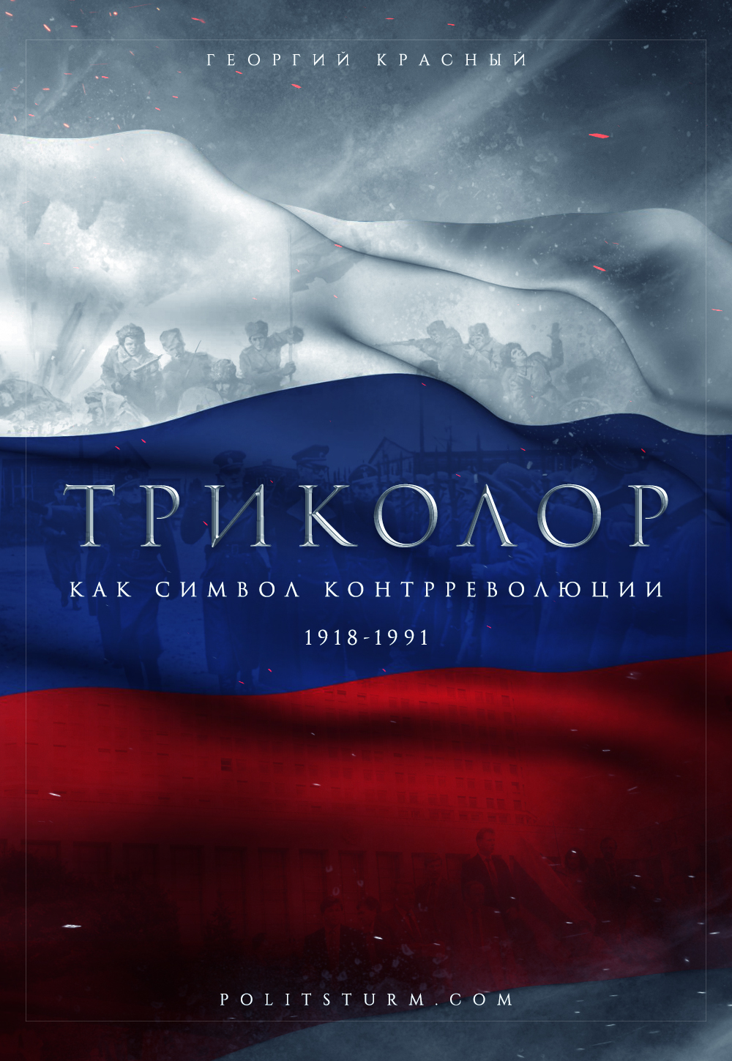

Оригинальная статья
2017-06-12
26 мин. на чтение

Бело-сине-красный флаг как символ контрреволюции в СССР. 1918-1991
Контрреволюция есть «борьба реакционных классов против нарастающей революции с целью подавления ее и против победившей революции с целью уничтожения ее завоеваний, восстановления экономического господства и политической власти свергнутых классов». [I]
Итог совершившейся контрреволюции в СССР – в 90-е всё созданное и сложенное нашими предками в общее дело для общего блага было разграблено, растоптано, уничтожено, оплевано или перепродано… Словами американского экономиста, одного из разработчиков концепции «шоковой терапии», Джеффри Сакса:
«Это злостная, предумышленная, хорошо продуманная акция, имеющая своей целью широкомасштабное перераспределение богатств в интересах узкого круга людей». [II]
Как и в революции, в контрреволюции необходимо различать объективную и субъективную стороны. Предметом настоящей статья является только один из элементов конкретно-исторического воплощения субъективной стороны контрреволюции в Советском Союзе, а именно один из символов, ставших ее своеобразной путеводной звездой – трехцветный бело-сине-красный флаг.
Краткая история возникновения данного русского флага звучит следующим образом. С конца 60-х гг. XVII в. при царе Алексее Михайловиче Романове белый, синий и красный цвета считались государственными. Флаг, состоящий из трех полос бело-сине-красного цвета, поднимался на ботике Петра I, в международных водах демонстрировался на боевых кораблях России, позднее в ВМФ вытеснен Андреевским флагом. Бело-сине-красный флаг введен на всех торговых судах согласно указу Петра I от 20.01.1705 г. Цветами принятого при императрице Елизавете Петровне в 1742 г. государственного флага стали черный, желтый и белый. Без официальной отмены черно-желто-белого флага император Александр III утвердил бело-сине-красные цвета государственного флага России. Бело-сине-красный триколор оставался в качестве государственного флага как при императоре Николае II, так и после Февральской революции 1917 г. [III]
В 1896 г. было организовано Особое совещание, установившее, что национальным является бело-сине-красный флаг. 29 апреля Николай II повелел: «объявить теперь же, что национальным флагом должен почитаться во всех случаях флаг бело-сине-красный, и другие флаги допускаемы быть не должны». Тем не менее в 1910 г. образовано новое Особое совещание по данному вопросу, ничем не завершившееся. [IV]
Временное правительство, кроме двуглавого орла, лишенного властных атрибутов, не создало новых символов государственной власти, откладывая решение этого вопроса до созыва Учредительного собрания. [V]
Поскольку государство есть в том числе символы государства, то таким же образом, как нет общенародного государства, нет и общенародных государственных символов, если же те или иные государственные символы и разделяет в тот или иной исторический период большинство народа, то только потому, что, во-первых, «мысли господствующего класса являются в каждую эпоху господствующими мыслями» [VI] и, как следствие первого, во-вторых, «государство есть орган классового господства» [VII], а государственные символы, как элемент государства, есть элемент символического выражения такого господства.
В этом смысле, конечно, сама форма символов имеет второстепенное значение, определяющим является их классовая принадлежность. Таким образом, научно корректно, с точки зрения марксизма, различать историю тех или иных символов в период, когда класс, которому объективно принадлежат данные символы, является восходящим, исторически прогрессивным классом и в период, когда класс становится реакционным или, более того, возглавляет контрреволюцию.
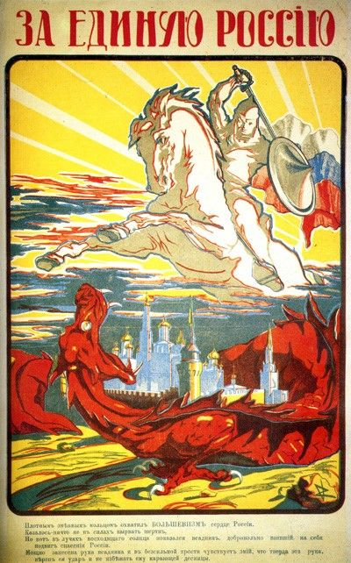
Плакат «За единую Россию». 1919 г.
Символом Белого движения стал бело-сине-красный флаг [VIII], он являлся флагом военной диктатуры, установленной Колчаком [IX], власть которого признали руководители Белых формирований на Севере и Северо-Западе России, как официального главу Белого движения и Верховного правителя его признал и генерал А.И. Деникин, которого Колчак назначил своим заместителем. [X] [XI] Определяющее государственное устройство «Временное положение об управлении областями, занимаемыми Добровольческой армией», принятое А.И. Деникиным, в статье 6 первого раздела указывает, что «государственным флагом служит национальный русский трехцветный (бело-сине-красный) флаг». [XII] В Вооруженных Силах Юга России под командованием А.И. Деникина бело-сине-красный триколор «был общим главным символом борьбы за Россию». [XIII] Также в Белой армии шевроны на рукавах гимнастерок и френчей, ленточки наград были, как правило, цветов бело-сине-красной гаммы [XIV], бело-сине-красный шеврон имели бронепоезда, бронеавтомобили и военные суда [XV], триколор развевался и над танками. [XVI]
«Ударный Корниловский полк шел за большим бело-сине-красным «Стягом неповиновения», развевавшимся в руках всадника-текинца. На нем по предложению командующего Л.Г. Корнилова было лишь одно слово – «Отечество»…
Ступайте смело в бой с ордой врага несметной.
Победы близок клич! Час близится конца!
Теперь над вами реет флаг трехцветный,
Внутри вас бьются русские сердца!
– так писал в 1919 году князь Ф. Касаткин-Ростовский.
«Погибнуть за Национальный Флаг – дело чести русского солдата», «За честь Родины и Русского Национального Флага» – только так, с прописных, теперь писалось о символах Петра Великого. Бело-сине-красными полотнищами накрывали гробы героев, погибших за белую идею, при торжественных похоронах». [XVII]
Политическая программа Белого движения, в конечном итоге, содержала, например, следующие положения, подчеркивающие ее классовый характер: свержение большевиков, восстановление единой и неделимой России, признание права частной собственности. [XVIII]
Из вышеизложенного ясно, что центральным, объединяющим внешним символом контрреволюционного движения, направленного против социалистического государства в Советской России, стал национальный русский трехцветный (бело-сине-красный) флаг. В дальнейшем такая незавидная историческая роль этого флага в XX и XXI вв. будет лишь закрепляться и усиливаться.
В канун первой годовщины Октябрьской Революции 6 ноября 1918 г. было организовано показательное сожжение «эмблем старого строя», в том числе и бело-сине-красного флага. [XIX] Таким образом, подчеркивалось классовое содержание символов, сожженные символы принадлежали враждебному пролетариату и рабочему государству классу. Поскольку Великая Отечественная война носила классовый характер [XX], знамена поверженного фашизма, подобно сожжению царских символов в 1918 г., были брошены к подножию Мавзолея В.И. Ленина, как жест победы рабочего класса над самым агрессивным отрядом мировой буржуазии, обрушившимся войной на Советский Союз.
Битые белые бежали из Красной России, в эмиграции генерал Врангель дал клятву, что на чужбине сохранит бело-сине-красное знамя, полученное из рук генералов Корнилова, Алексеева и Деникина. «Вся русская эмиграция продолжала считать бело-сине-красный флаг национальной святыней. В президиумы торжественных собраний этот флаг всегда вносился при вставании присутствовавших и под «Преображенский марш Петра Великого», который являлся гимном белого движения». [XXI]
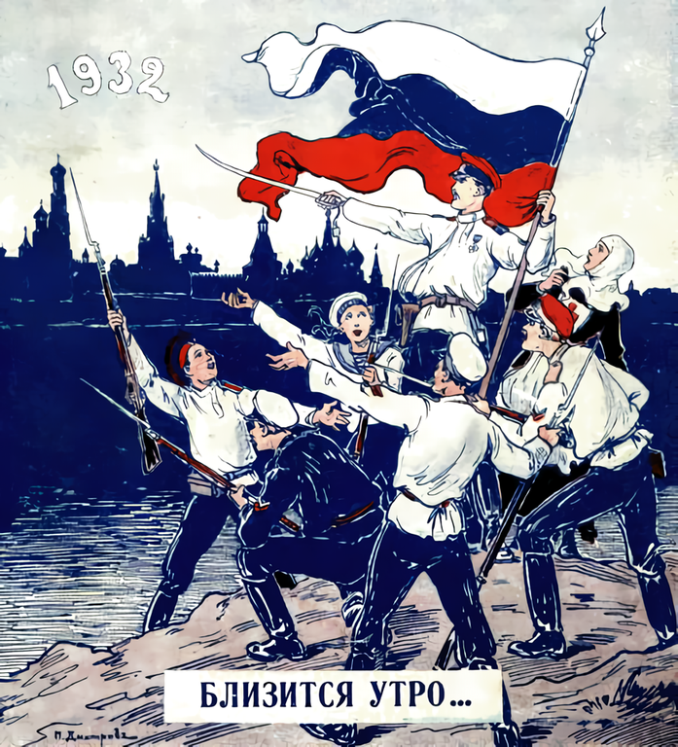
Журнал «Часовой». N 71. 01.01.1932 г.
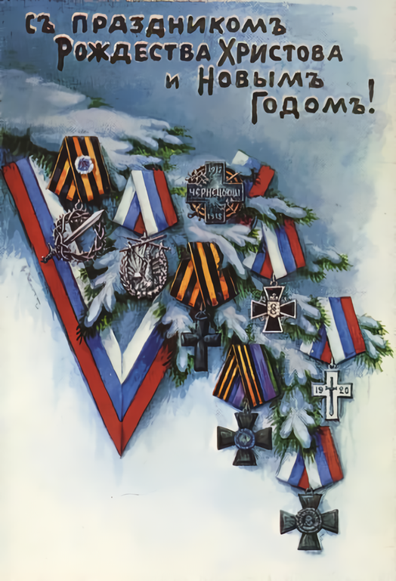
Рождественская открытка Белой эмиграции. 1930-е.
Историки, отрицающие классовую теорию марксизма или, во всяком случае, ее не использующие, de facto в историческом знании остаются на уровне стихийного материализма или «здравого смысла» обывателя, улавливая формальную сторону дела и не проникая в содержание. Таким образом, историческое знание, в общем и целом, ограничивается последовательностью дат и событий, тогда как за формой дат и событий, история всех до сих пор существовавших обществ в своем содержании была историей борьбы классов. [XXII] (За исключением первобытного коммунизма.)
В вопросе использования эмигрантами и коллаборационистами в Великой Отечественной войне бело-сине-красного флага рассуждения обывателя ошибочно сводятся к утверждению, что данный флаг является одним из исторических символов России и русского народа, а эмигранты и власовцы, выступающие в войне против СССР под бело-сине-красным флагом, есть исторически обреченные отщепенцы, предатели народа, получившие по заслугам. Т.е., следуя логике этого рассуждения, триколор является одним из общенародных символов России, а не символом антибольшевистских сил вообще и власовщины в частности. Действительно, с точки зрения здравого смысла, оставаясь на поверхности явлений, здесь всё верно. Как только мы применяем классовый подход, рассуждение обывателя теряет свою кажущуюся объективность и рассыпается.
Выше уже было отмечено, что такое исторические символы с точки зрения классового подхода к истории и каким образом бело-сине-красный флаг приобрел значение символа контрреволюции, стал знаменем борьбы с социалистической, большевистской Россией. Речь идет не о принадлежности флага государству, народу или тем или иным военным или политическим формированиям, речь идет об исторической принадлежности этого символа классу и, соответственно, интересы какого класса он символизирует, знаком отличия каких классовых интересов он является.
В.И. Ленин подчеркивает, что лишь конкретно-историческое изучение действительности является марксистским: «Весь дух марксизма, вся его система требует, чтобы каждое положение рассматривать лишь (α) исторически; (β) лишь в связи с другими; (γ) лишь в связи с конкретным опытом истории». [XXIII]
Если при Петре I бело-сине-красный флаг может быть назван знаменем прогрессивного исторического движения феодально-крепостнической России [XXIV], ко времени Николая II – знаменем реакции, то после социалистической революции, в борьбе Белого движения, эмигрантских и власовских военных формирований и послевоенных организаций против социалистической России, он стал знаменем буржуазной контрреволюции.
В то время как укреплялась советская власть, после победы красных в Гражданской войне, правая эмиграция, в томительном ожидании падения власти большевиков, находила себе применение в местной антибольшевистской деятельности. Уже в 1924 г., например, было создано молодежное объединение Русский Отряд – фактически русский филиал СА (военизированных формирований НСДАП). Отряд совместно с немцами участвовал в вылазках против активистов Рот-Фронта (организация, созданная в целях самообороны немецкими рабочими в 1924 г.). Для нас здесь имеет значение символика, которую использовали молодые русские правые: «Отличительным знаком русских штурмовиков были нарукавные бело-сине-красные повязки с изображением свастики». [XXV]
Для изрядной части русских белоэмигрантов томительное ожидание разрешилось военным выступлением Третьего рейха против Советского Союза, как исторический шанс для начала «нового весеннего похода Белых Ратей». [XXVI]
В период Великой Отечественной войны бело-сине-красное знамя контрреволюции одним из первых поднял Русский Корпус в Сербии, сформированный, по большей части, из бывших чинов Добровольческой армии Врангеля осенью 1941 г. [XXVII] В Сербии располагалась крупная колония русских эмигрантов и IV отдел Русского Обще-Воинского Союза (РОВС – создан Врангелем в 1924 г.). [XXVIII]
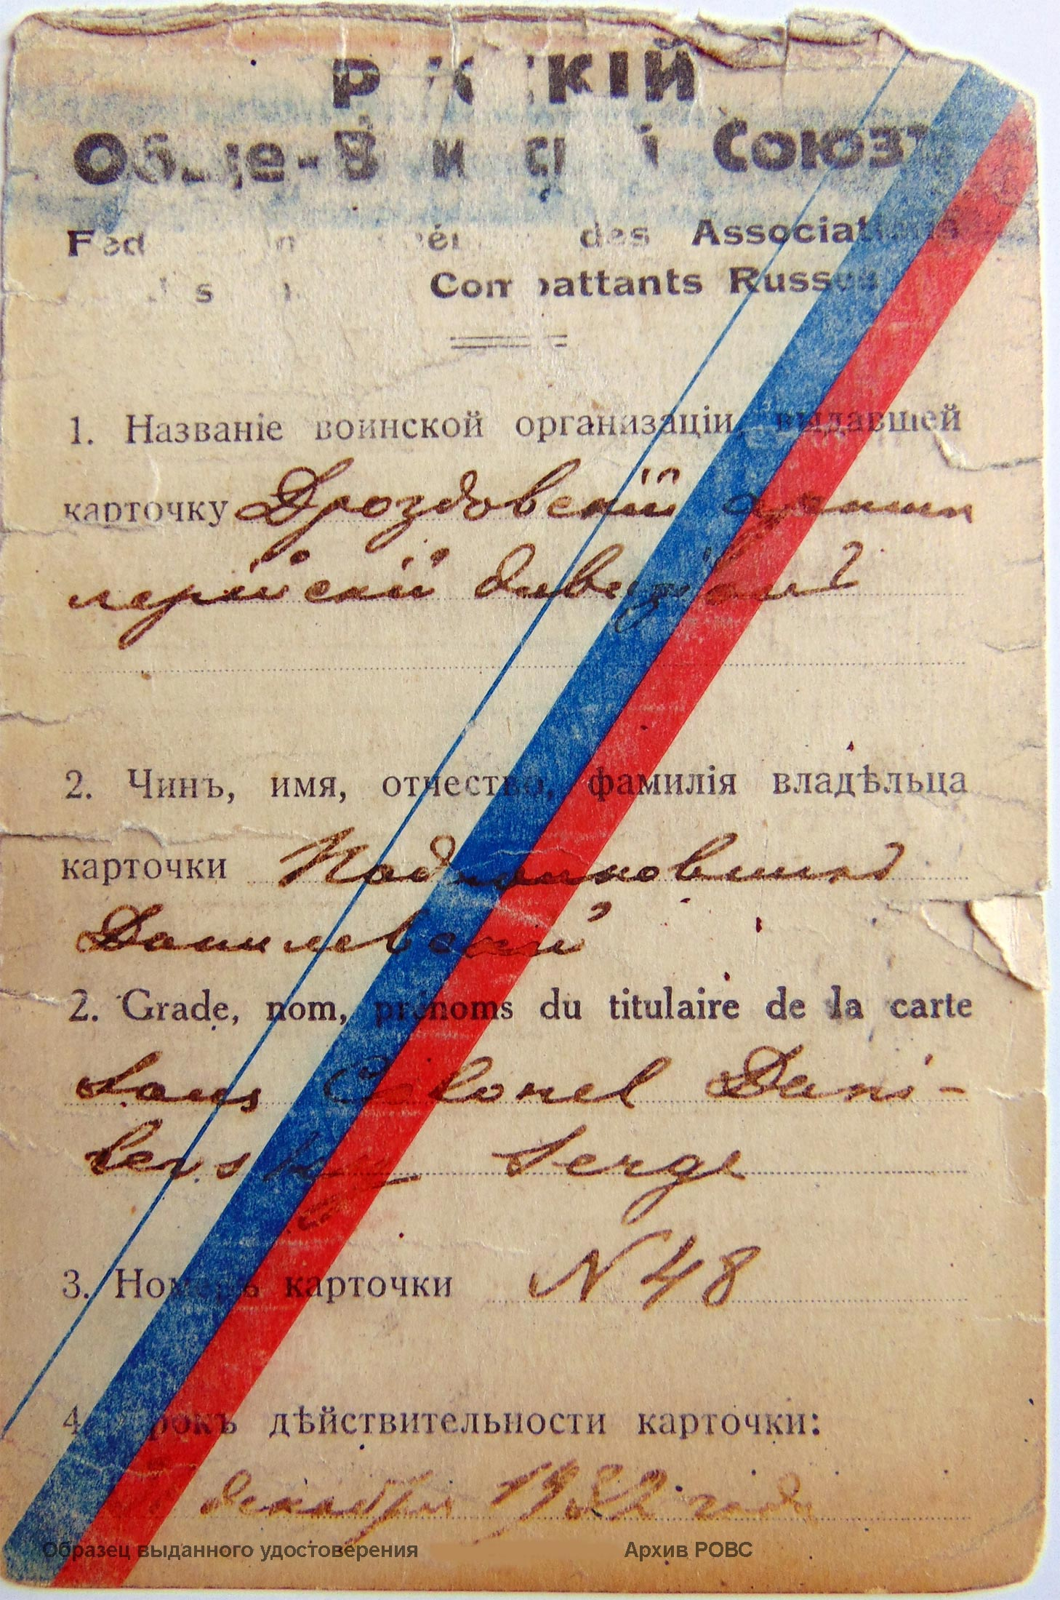
Членское удостоверение РОВС.
По свидетельству одного из участников белого сопротивления большевизму, они были продолжателями традиций Белой армии и «остались такими же, какими и были в конце гражданской войны». Их принципом стало: с кем угодно – против большевиков. [XXIX]
«Когда грязные волны большевизма захлестнули всю нашу Родину и Белая армия должна была покинуть родную землю, мы продолжили нашу борьбу и за ее пределами. Несмотря на тяжелые условия эмигрантской жизни, мы вели эту борьбу неустанно и непрерывно. К ней постепенно присоединялись и в нее втягивались наши дети и наши внуки. А когда представилась возможность взять снова винтовки в руки, в рядах Русского Корпуса были полностью представлены все три наши поколения. … Как 26 лет тому назад мы верили, что Правда, Честь и Доблесть победят, так верим и сейчас. Долгие годы борьбы не убили нашей веры, а еще больше укрепили уверенность в том, что теперь, когда мы не одиноки и когда во главе борьбы стоит самая могущественная в мире германская армия, – большевизм будет уничтожен. С этой глубокой верой мы вступаем в 27-ой год нашей борьбы». [XXX]
– Воодушевленно сообщала своим читателям газета Русского Корпуса в феврале 1944 г.
«В описаниях боевой кампании Русского Корпуса в годы Второй мировой войны его участниками преобладает воспевание героизма, мужества и доблести его солдат и офицеров, которые достойно пронесли бело-сине-красный флаг, продолжая традиции белого движения и борьбы с коммунизмом». [XXXI]
Говоря о героизме Русского Корпуса, часто забывают упомянуть, что он являлся союзником фашистской Германии, пособником фашистских оккупантов и карателей. [XXXII]
«С русским национальным трехцветным флагом Белые армии оставили пределы России. Под сенью этого же флага протекала и героическая эпопея Русского Корпуса. Таким образом, с 1941 по 1945 гг. свободно реявший во всех местах расположения его подразделений и частей бело-сине-красный флаг являлся как бы символом преемственности Русского Корпуса от Белых армий. А потому – и залогом будущей, свободной от большевиков России». [XXXIII]
30 ноября 1942 г. Русский Корпус включен в состав вооруженных сил фашистской Германии. [XXXIV] С января 1943 г. приведение личного состава Корпуса к присяге: «Клянусь свято перед богом, что я в борьбе против большевиков – врагов моего Отечества и сражающихся на стороне большевиков неприятелей Германской армии, буду оказывать Верховному вождю Германской Армии, Адольфу Гитлеру, всюду, где бы это ни было, безусловное послушание и буду готов, как храбрый воин, во всякое время пожертвовать мою жизнь за эту присягу». [XXXV]
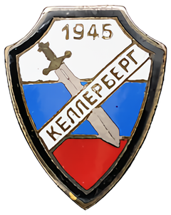
Памятный знак Русского Корпуса
Корпус выполнял поставленные перед ним задачи по месту расположения: карательные операции, охрана важных для фашистов объектов, борьба с коммунистами во главе с И.Б. Тито. [XXXVI] С осени 1944 г. и до окончания войны Русский Корпус вел тяжелые оборонительные бои, неся большие потери, против Красной Армии и Народно-демократической армии Югославии, и так и не был отправлен на Восточный фронт. [XXXVII] В начале 1945 г. Русский Корпус включен в состав Вооруженных Сил Народов России (Российская Освободительная Армия), возглавляемых Власовым. [XXXVIII]
После окончания войны большинство выживших солдат и офицеров Русского Корпуса перебрались на американский континент и поселились в Аргентине и США [XXXIX], несмотря на требование СССР выдачи всех чинов Корпуса. [XL]
Не просто союзник, а составная единица армии фашистской Германии Русский Корпус, в лице, главным образом, остатков бывшей армии Врангеля, в период Великой Отечественной войны держал бело-сине-красное знамя контрреволюции, с надеждой правого, белого реванша в Красной России, надеждой, которая была разгромлена солдатом социалистического отечества.
Власов боролся за национальную Россию, будучи ранее красным генералом, он стал продолжателем белой идеи. [XLI] Выше упоминавшийся принцип Русского Корпуса поддерживался и власовцами вплоть до самого конца войны: «Нам бы хоть с самим чортом, только бы против коммунизма!». [XLII] Присяга власовцев гласила: «клянусь честно сражаться под командованием генерала Власова до последней капли крови за благо моего народа, против большевизма». [XLIII]
В немецкий плен Власов сдался 12 июля 1942 г.
В конце 1942 г. зарождается Русская Освободительная Армия. [XLIV] РОА немцами назывались русские воинские формирования в составе вооруженных сил Третьего рейха, впоследствии – Вооруженные силы Комитета освобождения народов России (понятие РОА сохранилось в употреблении, будучи устоявшимся). [XLV]
Как свидетельствует непосредственный участник событий и доверенное лицо Власова эмигрант С.Б. Фрёлих: «Сперва на всех служебных местах РОА развевался старый национальный русский флаг (бело-сине-красный), пока по приказу его не пришлось убрать. Основанием к этому было то, что этот флаг был введен Петром Великим и являлся символом русского империализма». [XLVI]
Вопреки желанию русских коллаборационистов и несмотря на сопротивление Власова, запрет на бело-сине-красный национальный флаг был установлен и действовал, формально, до февраля 1945 г. На деле же он всячески саботировался и русский триколор и в это время оставался подлинной символикой РОА:
«Почти каждый доброволец, получая знаки различия РОА, немедленно сцарапывал синюю краску по краям кокарды, превращая ее, таким образом, в русскую трехцветную, а на фронте добровольцы долгое время носили на рукавах различные значки из национальных русских цветов – белого, синего и красного, отказываясь менять их на бело-голубой знак РОА, не говоривший ничего их сердцу и национальным чувствам». [XLVII]
Несмотря на то, что флаг оказался под запретом, принятая, под давлением немцев и потому подспудно отвергаемая, нашивка РОА все же была не бело-голубой, а состояла из тех же белого, синего и красного цветов русского флага. «И хотя они были одеты в чужую военную форму, но бело-сине-красный значок с буквами РОА, нашитый на рукав, свидетельствовал об их подлинном и единственном назначении». [XLVIII]
В 1944 г. Власов возглавил созданные с разрешения немецкого командования Комитет Освобождения Народов России и Вооруженные Силы Народов России, в феврале 1945 г. было закончено формирование первой дивизии [XLIX], 16 февраля на церемонии передачи 1-й и 2-й дивизий РОА под командование генерала Власова, состоявшейся в Мюнзингене, «на флагштоке рядом с флагом рейха и в местах дислокации власовских гарнизонов был поднят русский бело-сине-красный флаг, ставший строевым флагом вооруженных формирований КОНР». [L] После парада состоялся банкет в офицерском собрании, внутренность барака, где проходил банкет, «была вся украшена бело-сине-красными флагами». [LI] С января 1945 г. ВС КОНР (РОА) для фашистской Германии приобрели статус вооруженных сил союзной державы. [LII]
Политическая программа власовцев утверждала необходимость восстановления частной собственности, гражданских, политических прав и свобод, по свидетельству Е.В. Жиленковой-Литвиновой, «Власов хотел сделать Россию такой, какой она была до революции 1917 г., но без большевиков и без царя…». [LIII]
В конце войны власовцы до последнего момента лелеяли надежду получить убежище в Англии или США:
«Думали так, что если на первое время западными союзниками и не будет оказана поддержка Освободительному Движению, то, во всяком случае, сочувствие и право убежища на стороне свободного мира получит каждый участник Освободительного Движения. В этом последнем ни у кого не было ни малейшего сомнения. Поэтому люди были спокойны, никто не чувствовал за собой вины перед родиной и перед своим народом». [LIV]
Надежды оказались тщетными. Власовцы, предатели Советской Родины, предали дважды: в начале мая, незадолго до капитуляции фашистской Германии, они повернули штыки в Пражском восстании против своего прежнего герра и поспешив присягнуть на верность новому хозяину, были оставлены западными союзниками в смертельных объятиях Красной Армии.
Бесславно и унизительно взятие в плен генерала Власова, преданного собственным телохранителем:
«И вдруг шофёр четвертой машины кивком головы показывает Якушеву, что Власов здесь. Заглянув внутрь, Якушев увидел на заднем сидении двух перепуганных женщин. Он зло оглянулся на шофёра, который только и ждал этого взгляда и вновь кивком подтвердил, что Власов здесь. Дальнейшее происходило молниеносно. Якушев рванул дверку машины и увидел неестественно свернутый ковёр. Он сорвал ковёр и буквально вытащил Власова из под него. Недолго думая, на глазах всех Якушев потащил Власова к своей машине». [LV]
Существует три взгляда на историю использования власовцами бело-сине-красного флага, как своей символики:
1. Простое отрицание самого наличия такого факта;
2. Использование признается, но как случайное, эпизодическое и нехарактерное (например, парад РОА в Пскове 22 июня 1943 г.);
3. Действительно, бело-сине-красный флаг стал одним из основных символов власовцев, но только в самом конце Великой Отечественной войны, когда РОА развернулась против Германии.
Первая, маргинальная точка зрения, еще могла встречаться какое-то время назад, но на сегодняшний день, в силу широкого распространения видео и фотохроники власовского движения, ее несостоятельность стала совершенно очевидной.
Вышеприведенные факты показывают также и несостоятельность двух других точек зрения – бело-сине-красный флаг открыто начал использоваться в РОА с самого начала, даже запрет со стороны немцев не останавливал власовцев так или иначе использовать цвета русского национального флага (собственно и разрешенная немцами нашивка РОА имела те же цвета) и, наконец, в начале 1945 г., когда РОА приобрела статус армии союзника фашистской Германии, бело-сине-красный флаг широко демонстрировался и вновь свободно и открыто стал символом власовцев. До предательства власовцами фашистской Германии и окончания Великой Отечественной войны оставалось более двух месяцев, что опровергает третью точку зрения.
Экономическая программа власовцев совершенно определенно показывает господство какого класса они отстаивали: «В этой борьбе не было ничего нового. Это было лишь продолжение старой и ожесточенной борьбы русского народа против большевистского господства». [LVI] Подобно тому, как более 20 лет назад контрреволюция шла против Красной России при поддержке 14 государств [LVII], власовцы считали, что и теперь «только при вооруженной поддержке из-за рубежа мог русский народ надеяться свалить ненавистное иго советской власти». [LVIII]
В мае 1944 г. провозглашается создание Союза Русской Молодежи. Будущий руководитель Союза капитан РОА Евгений Лазарев заявлял: «У русских есть вождь – генерал Власов, у нас есть общая мать – Россия, у нас есть общий союзник – германский народ. Пусть хлопцы помнят и готовят себя быть достойными той задачи, которую поставит, когда настанет час, Родина и генерал Власов». Союз строился по образцу Гитлерюгенда. Членами СРМ являлись молодые люди от 10 до 20 лет, предусматривалось создание женского отделения. [LIX]
Кроме этого, русские подростки несли службу в качестве «воспитанников СС». На правом рукаве юные русские эсэсовцы носили повязку, «представлявшую собой сочетание бело-сине-красного российского флага с наложенным на нее ромбом, в который был вписан андреевский крест… На головном уборе – кепи – также размещался ромбовидный знак в виде российского флага». [LX] Над нарукавной повязкой – руны СС.
После первого удара контрреволюции в Красной России, осуществленного Белым движением в период Гражданской войны, следующий удар фактически попытались осуществить, воспользовавшись агрессией фашистской Германии против Советского Союза, русские эмигранты и коллаборационисты, действуя под сенью единого знамени – русского национального бело-сине-красного флага.
С окончанием Второй Мировой войны борьба русского антибольшевистского движения не закончилась: «Освободительное Движение – это ведь не история. Это продолжающее существовать и развиваться Движение. И не только за пределами нашей Родины, но и внутри Советского Союза». [LXI] Эти слова были напечатаны в 1970 г. от имени издательства Союза борьбы за освобождение народов России, продолжателя власовского движения. [LXII]
В антисоветской деятельности СБОНР, так и не освободившись в своей идеологии от открытого оправдания Власова, уступал пальму первенства несколько более «политкорректным», с точки зрения послевоенного времени, организациям, в частности, Народно-трудовому союзу (организация несколько раз меняла свое название, до 1957 г. – Национально-трудовой союз). [LXIII]
С политической программой НТС был знаком Власов, НТС прикладывал много усилий, чтобы его идеология была взята на вооружение русскими коллаборационистами [LXIV], после войны НТС отрекся от власовского движения. [LXV]
Члены НТС полагали себя преемниками Белого движения в борьбе против Красной России, но с новой идеологией и другими методами борьбы. Политическая программа НТС утверждала принцип частной собственности. Вместе с этим, «все отрасли промышленности, имеющие национальное значение, должны, по их убеждению, находиться в руках правительства». [LXVI]
НТС непрерывно присутствует на территории России с 1938 г. [LXVII] В период Холодной войны вел активную антисоветскую деятельность. В программе 1987 г. указывается, что «НТС сегодня – мост, переброшенный из дореволюционного прошлого России в ее пореволюционное будущее. В сегодняшней России член НТС – гражданин России завтрашнего дня». [LXVIII]
По «горбачевской амнистии» 1987 г. были освобождены политзаключенные, в том числе члены НТС – Валерий Сендеров и Ростислав Евдокимов (арестованы летом 1982 г.), таким образом, ставшие первыми открытыми членами НТС на территории СССР. [LXIX]
«Во время демонстрации на стадионе «Локомотив» в Ленинграде 7 октября 1988 г. член НТС Р.Б. Евдокимов и группа единомышленников Союза впервые на подконтрольной советской власти территории подняли национальные трехцветные русские флаги. Вскоре бело-сине-красный флаг стал обычным явлением на антикоммунистических выступлениях». [LXX]
22 августа 1991 г. в соответствии с постановлением Верховного Совета РСФСР государственным символом Российской Федерации был утвержден трехполосный бело-сине-красный флаг. В полдень флаг контрреволюции был поднят над Белым домом.
16 февраля 1945 г., когда в РОА вновь открыто был поднят бело-сине-красный флаг рядом с военным штандартом рейха, Власов сказал:
«Знамя свободы будет водружено когда-нибудь на родине, если не нами, то нашими собратьями. Многие из нас не доживут до этого дня, но он придет». [LXXI]
Мы увидели, что бело-сине-красный флаг являлся связующим символом на протяжении всей истории борьбы антисоветских сил против Советского Союза.
Он стал символом контрреволюции, под которым отстаивал свои классовые интересы класс, свергнутый Великим Октябрем, тот класс (и примкнувшие к нему предатели Советской Родины), который обещал, в лице, например, Русского Корпуса (на плакате которого торжественно указаны годы борьбы – 1941-1991), «оказывать Верховному вождю Германской Армии, Адольфу Гитлеру, всюду, где бы это ни было, безусловное послушание» или отдавал советских детей на духовное съедение СС – «образцом для русской молодежи должен стать не только «Союз Гитлеровской молодежи», но и организация СС». [LXXII]
Вспоминайте об этом каждый раз, когда над вами реет бело-сине-красный флаг.
Конечно, решающее значение, как и в революции, в контрреволюции имеет ее объективная сторона. Именно поэтому изучение субъективной стороны важно, как способ описания субъектов, выражающих содержание объективной стороны. К высказыванию В.И. Ленина, что необходимо учиться искать интересы тех или иных классов «за любыми нравственными, религиозными, политическими, социальными фразами, заявлениями, обещаниями», можно добавить, что интересы тех или иных классов необходимо учиться видеть и за флагами и знаменами, что и было предпринято в настоящей статье.
Прошло более 5 лет, «со времени образования «Российской Федерации», принявшей наш прежний национальный бело-сине-красный флаг, символизирующий стремление к возрождению России и возвращение ее на свой исторический путь», пишется в журнале Русского Корпуса за 1997 г. Там же:
«Широкий процесс возрождения сможет начаться лишь после того, как коммунистическая система будет официально осуждена, подобно осуждению национал-социализма в Германии; как будут убраны повсеместные памятники Ленину и другим советским вождям; и как в эшелонах государственной центральной и местной власти появятся новые люди. Для приближения этого дня с нашей стороны требуется усиление работы по распространению православного русского миропонимания и Белой идеологии…». [LXXIII]
Источники:
- [I] Контрреволюция // Большая Советская Энциклопедия. М., 1953. Т. 22. С. 479.
- [II] Независимая газета. 31.12.1998.
- [III] Флаг государственный // Военная энциклопедия. М., 2004. Т. 8. С. 259.
- [IV] Соболева Н.А. Очерки истории российской символики. М., 2006. С. 337.
- [V] Там же. С. 340.
- [VI] Маркс К., Энгельс Ф. Сочинения. М., 1955. Т. 3. С. 45.
- [VII] Ленин В.И. Полное собрание сочинений. М., 1969. Т. 33. С. 7.
- [VIII] Флаг государственный // Военная энциклопедия. М., 2004. Т. 8. С. 259.
- [IX] Хандорин В.Г. Адмирал Колчак: правда и мифы. Томск, 2006. С. 173.
- [X] Кручинин А.С. Исторические портреты. М., 2004. С. 36.
- [XI] Хандорин В.Г. Адмирал Колчак: правда и мифы. Томск, 2006. С. 121.
- [XII] Деникин А.И. Очерки русской смуты. Минск, 2002. С. 450.
- [XIII] Корнаков П. Краски войны // Родина. 1990. N 10. С. 27.
- [XIV] Вилинбахов Г.В. Символы России. Очерки по истории русской геральдики. СПб., 2009. С. 15.
- [XV] Хорошкевич А.Л. Символы русской государственности. М., 1993. С. 92.
- [XVI] Герб и флаг России: X-XX века. М., 1997. С. 473.
- [XVII] Там же. С. 469.
- [XVIII] Драма российской истории: большевики и революция. М., 2002. С. 309.
- [XIX] Хорошкевич А.Л. Символы русской государственности. М., 1993. С. 92.
- [XX] Война // Большая Советская Энциклопедия. М., 1951. Т. 8. С. 587.
- [XXI] Хорошкевич А.Л. Символы русской государственности. М., 1993. С. 93.
- [XXII] Маркс К., Энгельс Ф. Сочинения. М., 1955. Т. 4. С. 424.
- [XXIII] Ленин В.И. Полное собрание сочинений. М., 1970. Т. 49. С. 329.
- [XXIV] «В трудах классиков марксизма-ленинизма дана научная характеристика личности и деятельности П. I, вскрыта классовая природа преобразований П. I и показано их исторически-прогрессивное значение. К. Маркс подчёркивал выдающиеся заслуги П. I в овладении для России выходом к Балтийскому морю. Ф. Энгельс называл П. I «действительно великим человеком», выдающимся дипломатом и политич. деятелем. В.И. Ленин и И.В. Сталин указывали на исторически прогрессивную деятельность П. I». См. Петр I Великий // Большая Советская Энциклопедия. М., 1955. Т. 32. С. 585.
- [XXV] Чуев С.Г Проклятые солдаты. Предатели на стороне III рейха. М., 2004. С. 11.
- [XXVI] Там же. С. 9.
- [XXVII] Хоффманн Й. История Власовской армии. Париж, 1990. С. 69.
- [XXVIII] Голдин В.И. Роковой выбор. Русское военное Зарубежье в годы Второй мировой войны. Архангельск-Мурманск, 2005. С. 213.
- [XXIX] Тимофеев Н.С., Бобров С.Д. Война и судьбы. Вторая Мировая, без ретуши. Сборник N 2. Невинномысск, 2003. С. 78.
- [XXX] Русское дело. N 9 (39). 27.02.1944.
- [XXXI] Голдин В.И. Роковой выбор. Русское военное Зарубежье в годы Второй мировой войны. Архангельск-Мурманск, 2005. С. 239.
- [XXXII] Там же.
- [XXXIII] Русский корпус на Балканах во время II Великой войны 1941-1945. Воспоминания соратников и документы. Сб. 2. СПб., 1999. С. 37.
- [XXXIV] Голдин В.И. Роковой выбор. Русское военное Зарубежье в годы Второй мировой войны. Архангельск-Мурманск, 2005. С. 231.
- [XXXV] Чуев С.Г. Проклятые солдаты. Предатели на стороне III рейха. М., 2004. С. 27.
- [XXXVI] Там же. С. 30.
- [XXXVII] Голдин В.И. Роковой выбор. Русское военное Зарубежье в годы Второй мировой войны. Архангельск-Мурманск, 2005. С. 233, 238.
- [XXXVIII] Хоффманн Й. История Власовской армии. Париж, 1990. С. 69.
- [XXXIX] Голдин В.И. Роковой выбор. Русское военное Зарубежье в годы Второй мировой войны. Архангельск-Мурманск, 2005. С. 241.
- [XL] Чуев С.Г. Проклятые солдаты. Предатели на стороне III рейха. М., 2004. С. 33.
- [XLI] Хоффманн Й. История Власовской армии. Париж, 1990. С. 5.
- [XLII] Артемьев В.П. Первая дивизия РОА. Лондон (Канада), 1974. С. 131.
- [XLIII] Хоффманн Й. История Власовской армии. Париж, 1990. С. 37.
- [XLIV] Артемьев В.П. Первая дивизия РОА. Лондон (Канада), 1974. С. 15.
- [XLV] Цурганов Ю. Белоэмигранты и Вторая мировая война. Попытка реванша. 1939-1945. М., 2010. С. 166.
- [XLVI] Фрёлих С.Б. Генерал Власов. Русские и немцы между Гитлером и Сталиным. Кёльн, 1990. С. 77.
- [XLVII] Материалы к истории Освободительного движения народов России (1941-1945). Выпуск 2-й. Лондон (Канада), 1970. С. 36.
- [XLVIII] Константинов Д.В. Записки военного священника. Канада, 1980. С. 8.
- [XLIX] Артемьев В.П. Первая дивизия РОА. Лондон (Канада), 1974. С. 26, 36.
- [L] Александров К.М. Армия генерала Власова: 1944-1945. М., 2006. С. 120.
- [LI] Очерки к истории Освободительного движения народов России. Канада, 1965. С. 94.
- [LII] Хоффманн Й. История Власовской армии. Париж, 1990. С. 23.
- [LIII] Александров К.М. Офицерский корпус Армии генерал-лейтенанта А.А.Власова: 1944–1945. СПб., 2001. С. 46.
- [LIV] Артемьев В.П. Первая дивизия РОА. Лондон (Канада), 1974. С. 39.
- [LV] Там же. С. 166.
- [LVI] Материалы к истории Освободительного движения народов России (1941-1945). Выпуск 2-й. Лондон (Канада), 1970. С. 73.
- [LVII] Ленин В.И. Полное собрание сочинений. М., 1970. Т. 51. С. 57.
- [LVIII] Материалы к истории Освободительного движения народов России (1941-1945). Выпуск 2-й. Лондон (Канада), 1970. С. 73.
- [LIX] Чуев С.Г. Проклятые солдаты. Предатели на стороне III рейха. М., 2004. С. 271.
- [LX] Жуков Д.А., Ковтун И.И. Русские эсэсовцы. М., 2010. С. 249.
- [LXI] Материалы к истории Освободительного движения народов России (1941-1945). Выпуск 2-й. Лондон (Канада), 1970. С. 3.
- [LXII] Довнар В.В. Идеи и деятельность «Союза борьбы за освобождение народов России» // СИСП. 2013. №10 (30).
- [LXIII] Там же.
- [LXIV] Цурганов Ю. Белоэмигранты и Вторая мировая война. Попытка реванша. 1939-1945. М., 2010. С. 174-176.
- [LXV] Прянишников Б. Новопоколенцы. Силвер Спринг (США), 1986. С. 232.
- [LXVI] Цурганов Ю. Белоэмигранты и Вторая мировая война. Попытка реванша. 1939-1945. М., 2010. С. 76-78.
- [LXVII] Политические альтернативы: документы НТС 1980-1990. Франкфурт-на-Майне, 1991. С. 95.
- [LXVIII] Там же. С. 97.
- [LXIX] НТС: Мысль и дело 1930-2000. М., 2000. С. 65.
- [LXX] Там же.
- [LXXI] Столыпин А.П. На службе России: Очерки по истории НТС. Франкфурт-на-Майне, 1986. С. 117.
- [LXXII] Жуков Д.А., Ковтун И.И. Русские эсэсовцы. М., 2010. С. 252.
- [LXXIII] Наши вести. N 446 (2747). Март 1997.

Оригинальная статья

